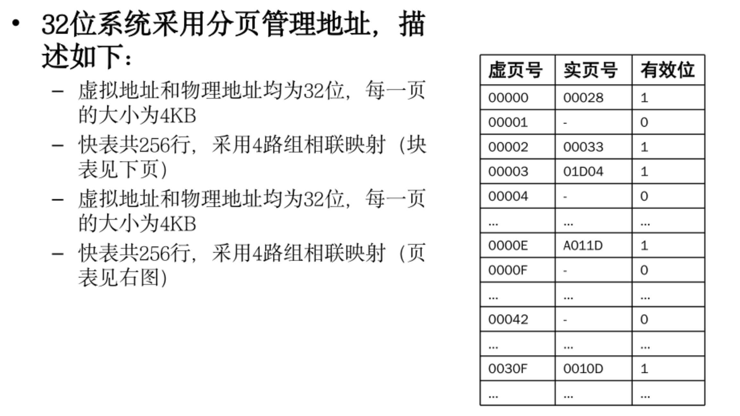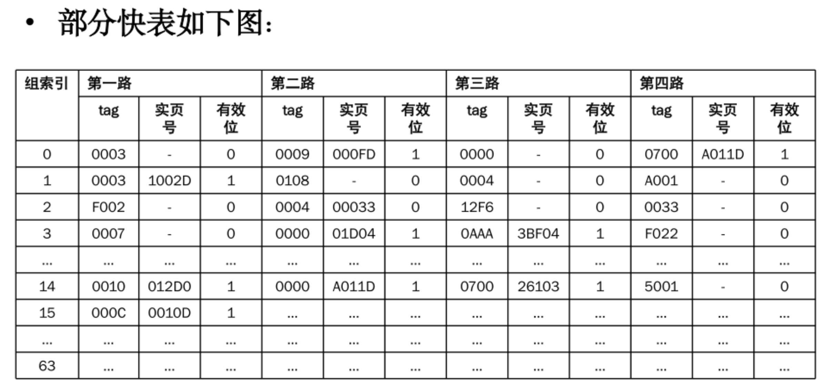

**第一题：**

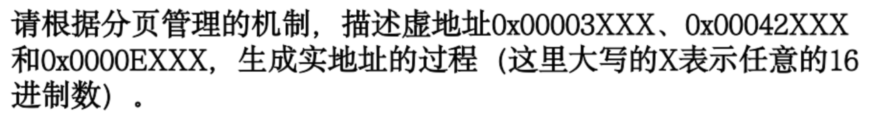

由题目可得虚拟地址和物理地址均为32位，每一页大小为4KB。4KB=212字节，所以页内偏移需要12位，即VPO占12位，VPN为32-12=20位。

由题目可得，四路组相联意味着TLB每组有四项，对于256行的TLB一共有64组（26），即TLBI（索引行）占6位。剩下的14位是TLBT（Tag）。

根据以上分析，对三个虚拟地址分别进行描述：

1. **0x00003XXX：**其中XXX转化为二进制一共12位，为VPO；00003转换为0000 0000 0000 0000 0011是VPN。TLBI为低位的六位00 0011，到快表中找到组索引号为3的行。TLBT（tag）为0000，查找第三组内的四个路，找到匹配项，有效位为1，表示命中，对应的实页号是01D04，所以最后的物理地址为0x01D04XXX。
2. **0x00042XXX：**其中XXX转化为二进制一共12位，为VPO；00042转换为0000 0000 0000 0100 0010是VPN。TLBI为低位的六位00 0010，到快表中找到组索引号为2的行。TLBT（tag）为0001，查找第二组内的四个路，没有找到匹配项。于是去查页表对应的虚页号00042，有效位为0，触发缺页异常。
3. **0x0000EXXX：**其中XXX转化为二进制一共12位，为VPO；0000E转换为0000 0000 0000 0000 1111是VPN。TLBI为低位的六位00 1111，到快表中找到组索引号为14的行。TLBT（tag）为0000，查找第十四组内的四个路，找到匹配项，有效位为1，表示命中，对应的实页号是A011D，所以最后的物理地址为0xA011DXXX。

**第二题：**

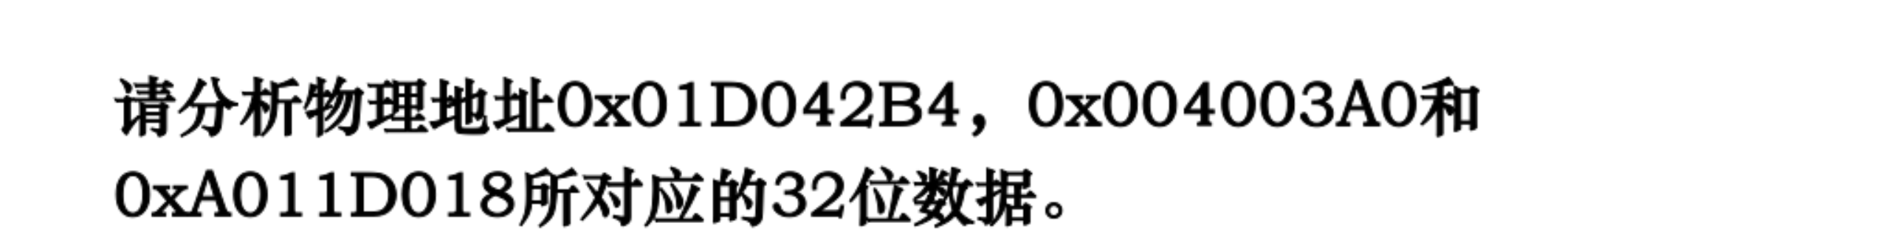

由题可知，cache数据区大小为256KB，每槽大小16B，四路组相联。32位是4字节，对应d0-d3共16B。所以cache组数为256K/(16*4)=4096=212组。块内字节偏移2位，槽号占2（4=22）位，组索引占12位，其余为tag（高位16位），由低到高位依次对应。

根据以上分析，对三个物理地址分别进行索引：

1. **0x01D042B4：**其二进制表示是0000 0001 1101 0000 0100 0010 1011 0100。槽号是d1（01）；找到中间12位是组号，1067。所以该数据在第1067组，tag为01D0，对应第四路的d1。所以**0x01D042B4对应的32位数据是010F3410**。
2. **0x004003A0：**其二进制表示是0000 0000 0010 0000 0000 0011 1010 0000。槽号是d0（00）；找到中间12位是组号，58。所以该数据在第58组，tag为0040，对应第三路的d0。所以**0x004003A0对应的32位数据是0001B11D**。
3. **0xA011D018：**其二进制表示是1010 0000 0001 0001 1101 0000 0001 1000。槽号是d2（10）；找到中间12位是组号，3329。所以该数据在第3329组，tag为A011，对应第二路的d2。所以**0xA011D018对应的32位数据是A0CAE320**。

